编程题2

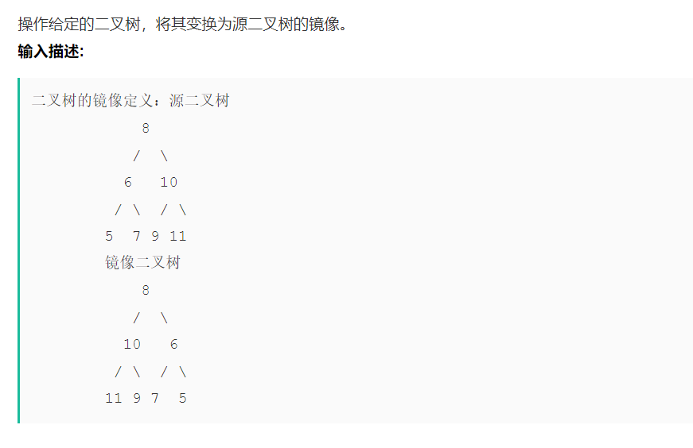
思路：
利用递归交换两个节点。如果为空就不交换，如果不为空就交换

